Centre Universitaire de MILA année universitaire 2018/2019
Département ST 3eme année électromécanique
Module : Automatisme et Informatique Industrielle

TD n°3

TRANSFERT DE PIECES
La figure suivante représente une station de transfert de pièces d’un tapis d’arrivée vers un tapis d’évacuation par deux vérins pneumatiques :
La station est composée par :
- deux convoyeurs entrainés chacun par un moteur asynchrone triphasé.
- Deux vérin A et B pour pousser la pièce comme le montre la figure suivante.
- Quatre capteurs (S2, S3, S4 et S5) pour contrôler les sorties et les recules des tiges des vérins.
- Un capteur S1 pour la détection de présence de pièce.
- Un bouton poussoir STOP
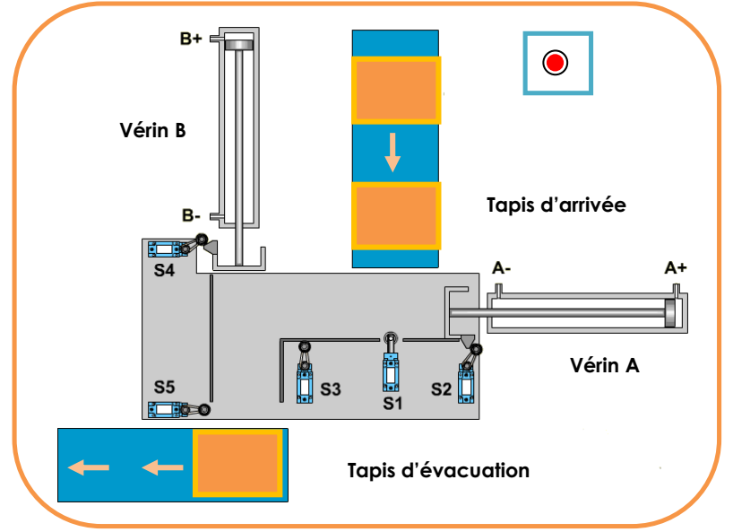
La station de transfert des pièces est commandée par un API
Fonctionnement :
Initialement le système est au repos :
Les deux vérins sont reculés et les deux convoyeurs sont en arrêts.
A la mise sous tension la partie commande démarrage les deux convoyeurs et à l’arrivée d’une pièce devant le capteur S1 le système effectue le cycle suivant :
- Le vérin A pousse la pièce jusqu’à l’action sur S3,
- Simultanément la tige du vérin A se recule et la tige du vérin B pousse la pièce vers le tapis d’évacuation.
- A l’action sur le capteur S5 la tige du vérin B se recule,
- A l’action sur le capteur S4 le système revient à son état de repos,
- Le système recommence le cycle à chaque présence d’une pièce devant le capteur S1.
Le bouton poussoir STOP permet d’arrêter le système par remise à zéro de tout le système.
Partie 1 : Etude de la partie opérative
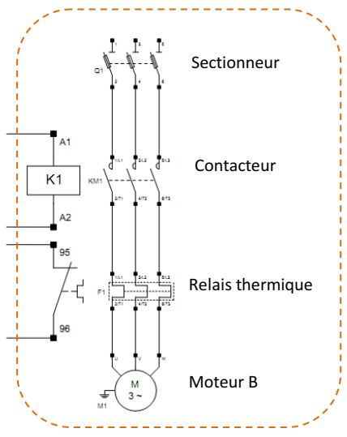

1- chaque convoyeur est entrainé par un moteur asynchrone triphasé et commandé par l’API On demande de compléter le circuit de puissance relatif à la commande d’un moteur en tenant compte de sécurité du moteur contre les surcharges mécaniques par le relais thermique.

2- Les vérins A et B sont de types double effets et commandé par un distributeur
pneumatique, on demande de compléter le circuit puissance pour commander le
vérin A par un API :
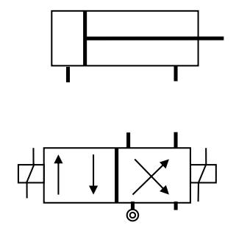

3- L’API installé dans ce système présente les caractéristiques suivantes :
Alimentation 120..240 VAC. 10 entrées TOR. 8 sorties TOR. Alimentation 24V intégrée.
On demande de compléter les convexions de l’API avec les entrées/sorties du système,
sachant que l’alimentation intégrée de l’API est utilisé uniquement pour l’alimentation des entrées.
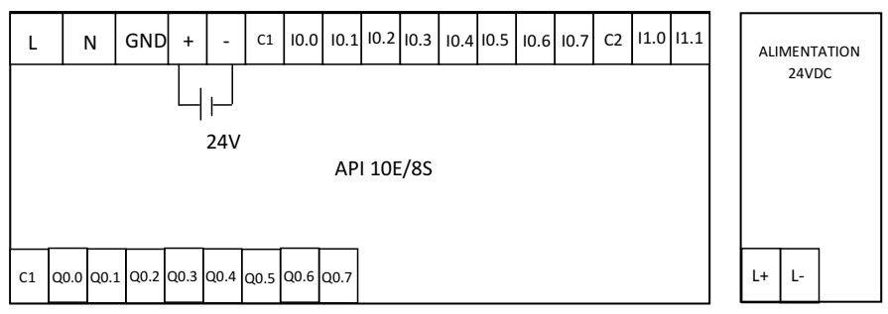

Partie 2 : Etude de la partie commande
1- On demande de convertir le cahier de charge par un GRAFCET de point de vue PO (1erNIVEAU) et déduire le GRAFCET de point de vue PC (2eme NIVEAU).
2- Convertir les étapes du GRAFCET par un programme en langage LADER.
3- Convertir les actions des étapes par un programme en langage LADER.
Correction : TRANSFERT DE PIECES
Partie 1 : Etude de la partie opérative
1-1 les deux convoyeurs sont commandés par les sorties TOR de l’API (ex Q0.0 connecté à K1 et Q0.1 connecté à K2) par rapport à la masse.
Les contacts des relais thermiques est de type NC, il s’ouvre en cas de surcharge mécanique, sont connectés aux entrées TOR de l’API (ex I0.0 connecté à RT1 et I0.1 connecté à RT2) pour informer l’API.
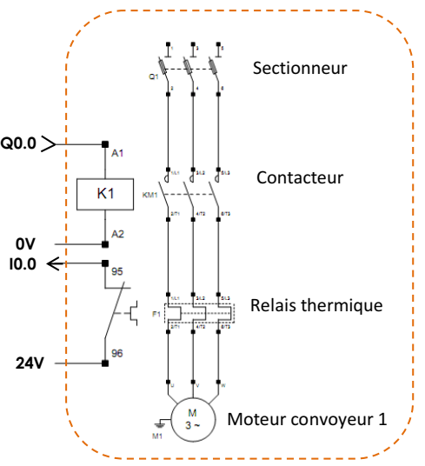

1-2 les deux vérins A et B sont commandés par les sorties TOR de l’API (ex Q0.2 et Q0.3 sont réservés pour le vérin A ; Q0.3 et Q0.4 sont réservés pour le vérin B).
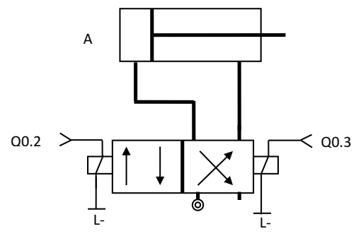

1.3 La table d’affectation montre comment câbler l’API avec les entrées/sorties.
Les entrées et les sorties sont organisé en 8 Bits.

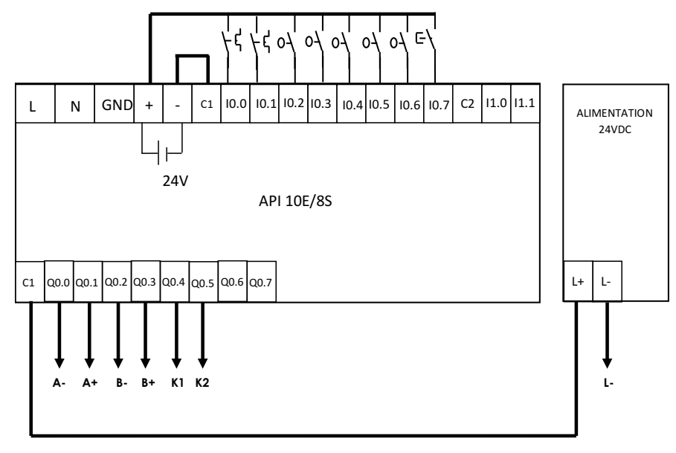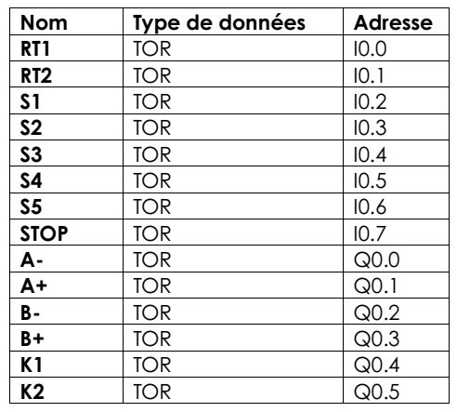
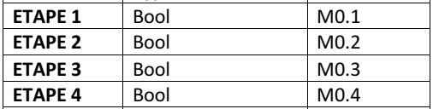

Partie 2 : Etude de la partie commande
1- GRAFCET niveau 1 et 2
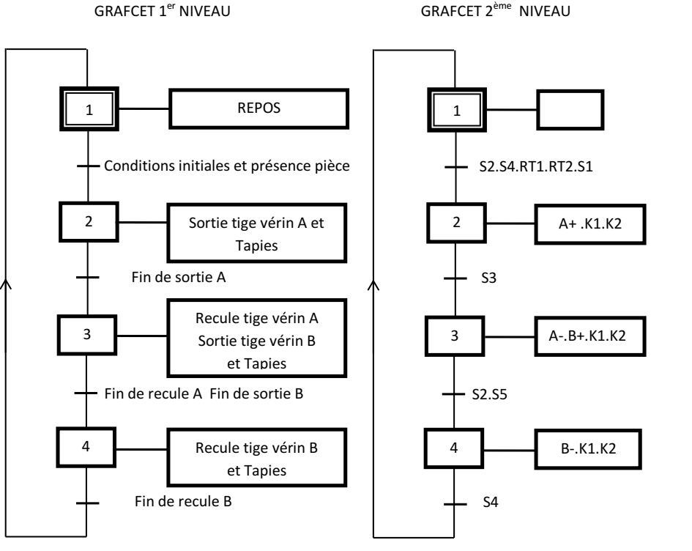
2- Conversion des étapes du GRAFCET par le langage LADER.
Activation de l’ETAPE1 à la mise sous tension ou remis à zéro par bouton STOP
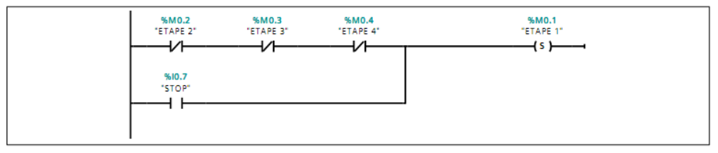
Activation de l’Etape 2 et désactivation de l’ETAPE 1
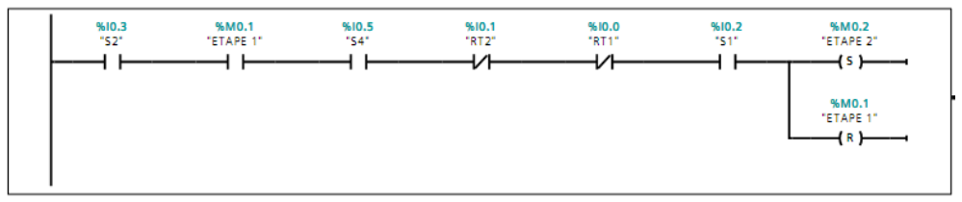
Activation de l’Etape 3 et désactivation de l’ETAPE 2
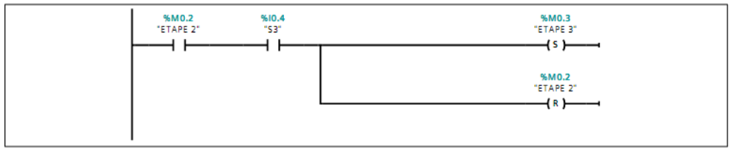

Activation de l’Etape 4 et désactivation de l’ETAPE 3
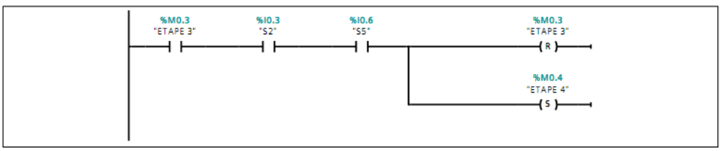
Activation de l’Etape 1 et désactivation de l’ETAPE 4
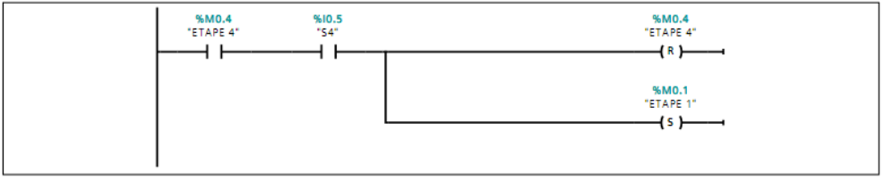
3- Conversion des sorties des étapes du GRAFCET par le langage LADER..
